烫烫烫烫烫小组

功能度测试

文档名称：功能度测试_烫烫烫烫烫

文档描述

|  |  |  |
| --- | --- | --- |
| **文件状态**  **[ ] 草稿**  **[ ] 讨论稿**  **[ ] 正式发布** | **文档类型** | **测试文档** |
| **文件标识** | **TestDoc** |
| **版 本** | **0.5** |
| **作 者** | 王韬懿 安剑锋 张庭瑞  何林 张栋 |
| **完成日期** | **2016.5.17** |

文档修订

|  |  |  |  |
| --- | --- | --- | --- |
| **版本** | **日期** | **更改人** | **描述(注明修改的条款或页)** |
| 0.1 | 2016.5.10 | 王韬懿 | 初始化功能度测试文档 |
|  |  |  |  |
|  |  |  |  |
|  |  |  |  |

**目 录**

一 引言 4

1.1 编写目的 4

1.2 项目背景 4

1.3测试环境 4

1.4 参考资料 4

二 测试对象和概要 4

2.1 测试范围 4

2.2 测试方法 4

三 测试内容 5

3.1 个人中心管理 5

3.1.1 我的文档 5

3.1.1.1 测试用例1 5

3.1.1.1 测试用例2 6

3.1.1.1 测试用例3 6

3.1.2 草稿箱 6

3.1.3 待审核 6

3.2 用户管理 6

3.3 行为管理 6

3.4 博客管理 6

四 分析摘要 6

4.1 分析结果对比 6

4.2 能力 7

4.3 缺陷和限制 7

4.4 建议 7

4.5 评价 7

五 测试资源消耗 7

# 一 引言

## 1.1 编写目的

本文

## 1.2 项目背景

本次文档测试的需求是测试《内容管理系统》的所有文档内容格式、规范、齐全性，检查文档的完整性、正确性、一致性、规范性。

## 1.3测试环境

|  |  |
| --- | --- |
| 序号 | 文档名称 |
| 1 | 内容管理系统安装文档 |
| 2 | 内容管理系统说明文档 |

## 1.4 参考资料

|  |  |  |  |
| --- | --- | --- | --- |
| 序号 | 资料名称 | 作者 | 来源 |
| 1 | 内容管理系统说明文档 | 宁方迪 | 项目内部资产 |
| 2 | 软件测试方法和技术(第二版) | 朱少民 | 书籍 |

# 二 测试对象和概要

## 2.1 测试范围

本次测试对《内容管理系统》的安装文档和说明文档进行测试。

## 2.2 测试方法

测试方法为文档走查静态测试。

# 三 测试内容

## 3.1 个人中心管理

本次测试对《内容管理系统》的安装文档和说明文档进行测试。

## 3.1.1 我的文档

本次测试对《内容管理系统》的安装文档和说明文档进行测试。

## 3.1.1.1 测试用例1

* ID:1
* 测试项：
* 环境要求

|  |  |  |
| --- | --- | --- |
| 环境 | 项目 | 要求 |
| 硬件环境 | 内存 | >1G |
| CPU | Intel I3以上系列 |
| 硬盘容量 | >10G |
| 软件环境 | 操作系统 | Ubuntu/Mac os x |
| PHP运行环境 | PHP 5.5.26 |
| 服务器 | Nginx 1.8.0 |
| 数据库 | Mysql 5.6.24 |

* 参考文档：需求规格说明书
* 优先级：高
* 父用例：0
* 输入数据或前提

前提:无

输入:必填信息:

用户名:melon1 密码:000000 确认密码:000000 邮箱:1512550028@qq.com

详细信息:

手机号:15201615910 真实姓名:张三 年龄:38 身份证号:522501XXXX1024XXXX

性别选择:女

个人简介:我要做乐活族

* 具体步骤描述

1. 步骤1
2. 步骤2
3. 步骤3

* 期望结果：
* 测试结果：

## 3.1.1.1 测试用例2

## 3.1.1.1 测试用例3

## 3.1.2 草稿箱

## 3.1.3 待审核

## 3.2 用户管理

测试方法为文档走查静态测试。

## 3.3 行为管理

## 3.3.1 用户行为

## 3.3.1.1 测试用例1

* ID:1
* 测试项：新增行为
* 环境要求

|  |  |  |
| --- | --- | --- |
| 环境 | 项目 | 要求 |
| 硬件环境 | 内存 | >1G |
| CPU | Intel I3以上系列 |
| 硬盘容量 | >10G |
| 软件环境 | 操作系统 | Ubuntu/Mac os x |
| PHP运行环境 | PHP 5.5.26 |
| 服务器 | Nginx 1.8.0 |
| 数据库 | Mysql 5.6.24 |

* 参考文档：需求规格说明书
* 优先级：高
* 父用例：0
* 输入数据或前提

前提:无

输入:

必填信息:

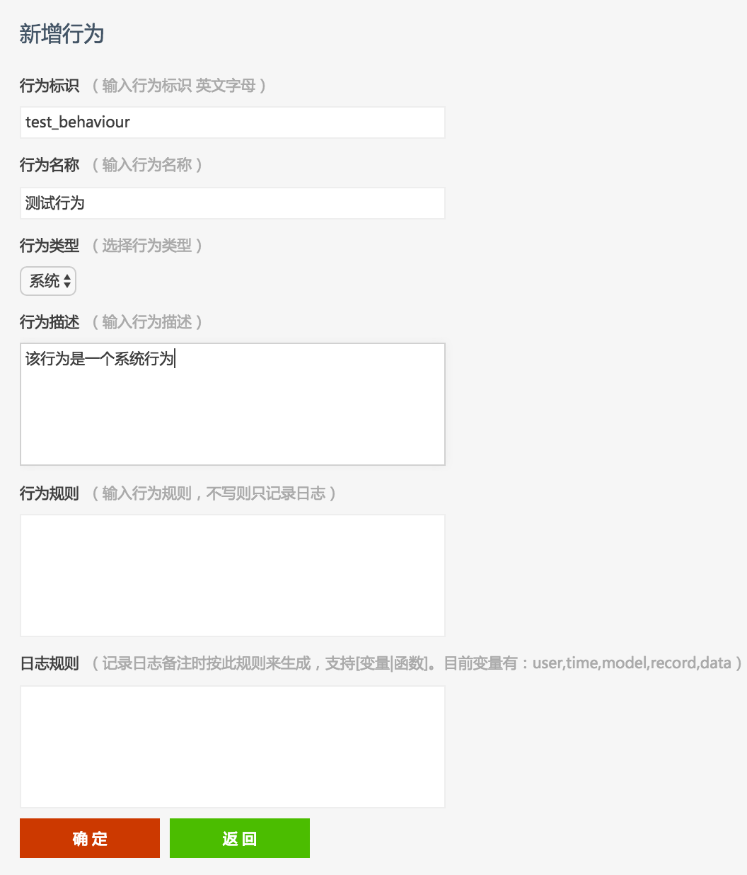

* 具体步骤描述

1. 点击新增按钮

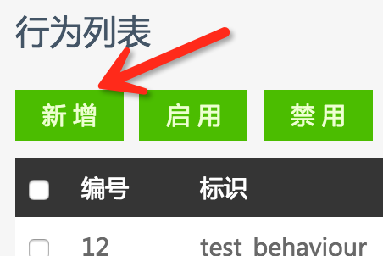

1. 填写对应字段的值
2. 点击确定

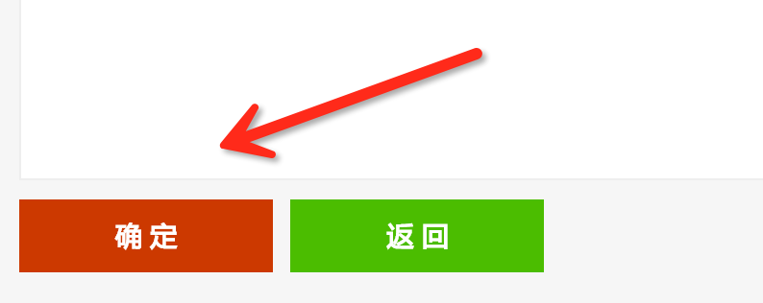

* 期望结果：新增成功
* 测试结果：新增成功

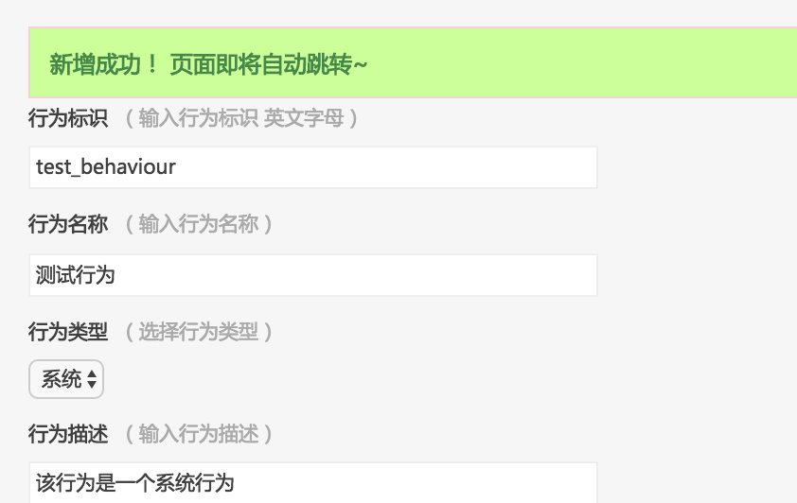

## 3.3.1.2 测试用例2

* ID:2
* 测试项：编辑行为
* 环境要求

|  |  |  |
| --- | --- | --- |
| 环境 | 项目 | 要求 |
| 硬件环境 | 内存 | >1G |
| CPU | Intel I3以上系列 |
| 硬盘容量 | >10G |
| 软件环境 | 操作系统 | Ubuntu/Mac os x |
| PHP运行环境 | PHP 5.5.26 |
| 服务器 | Nginx 1.8.0 |
| 数据库 | Mysql 5.6.24 |

* 参考文档：需求规格说明书
* 优先级：高
* 父用例：0
* 输入数据或前提

前提:无

输入:

必填信息:

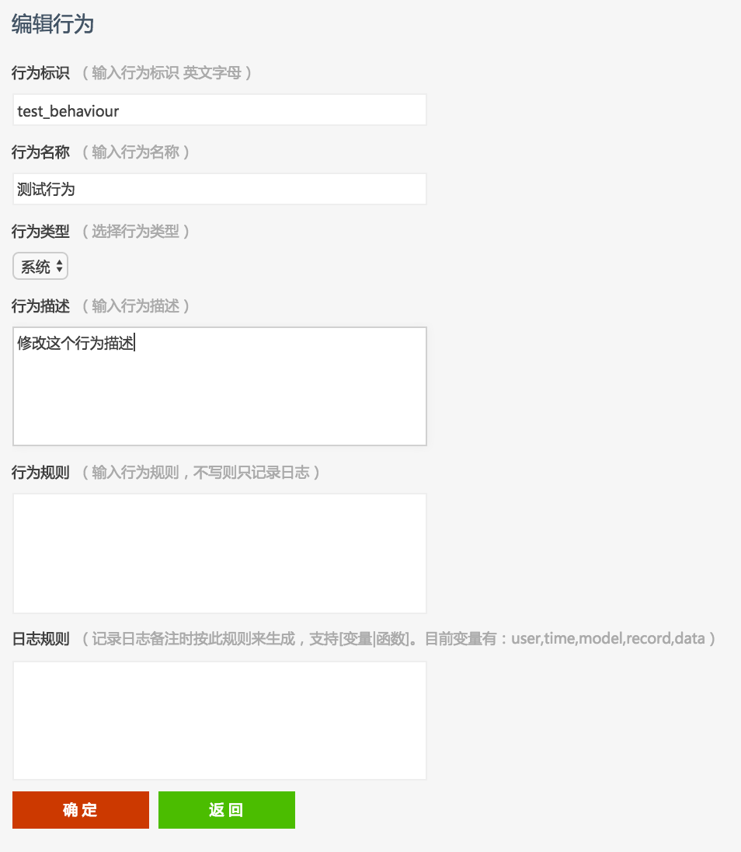

* 具体步骤描述

1. 选择一个行为，选择编辑按钮



1. 填写对应字段的值
2. 点击确定



* 期望结果：修改成功
* 测试结果：修改成功

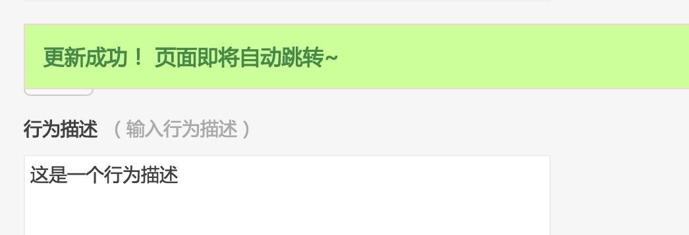

## 3.3.1.3 测试用例3

* ID:3
* 测试项：禁用行为
* 环境要求

|  |  |  |
| --- | --- | --- |
| 环境 | 项目 | 要求 |
| 硬件环境 | 内存 | >1G |
| CPU | Intel I3以上系列 |
| 硬盘容量 | >10G |
| 软件环境 | 操作系统 | Ubuntu/Mac os x |
| PHP运行环境 | PHP 5.5.26 |
| 服务器 | Nginx 1.8.0 |
| 数据库 | Mysql 5.6.24 |

* 参考文档：需求规格说明书
* 优先级：高
* 父用例：0
* 输入数据或前提:无

前提:无

* 具体步骤描述

1. 选择一个行为
2. 点击禁用按钮

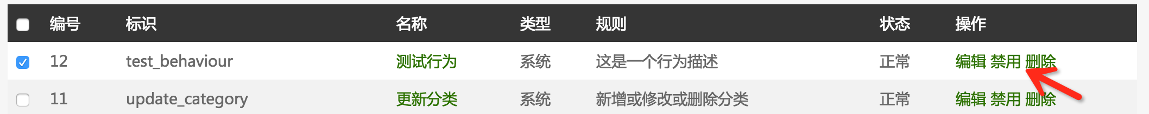

* 期望结果：禁用成功
* 测试结果：禁用成功

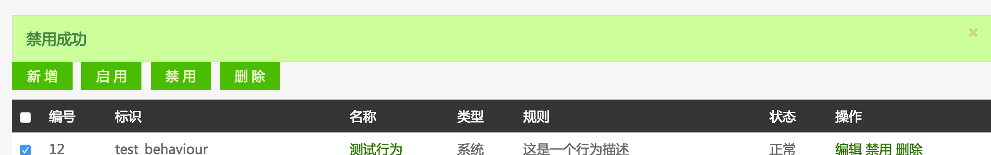

## 3.3.1.4 测试用例4

* ID:4
* 测试项：启用行为
* 环境要求

|  |  |  |
| --- | --- | --- |
| 环境 | 项目 | 要求 |
| 硬件环境 | 内存 | >1G |
| CPU | Intel I3以上系列 |
| 硬盘容量 | >10G |
| 软件环境 | 操作系统 | Ubuntu/Mac os x |
| PHP运行环境 | PHP 5.5.26 |
| 服务器 | Nginx 1.8.0 |
| 数据库 | Mysql 5.6.24 |

* 参考文档：需求规格说明书
* 优先级：高
* 父用例：0
* 输入数据或前提:无

前提:无

* 具体步骤描述

1. 选择一个行为
2. 点击启用按钮

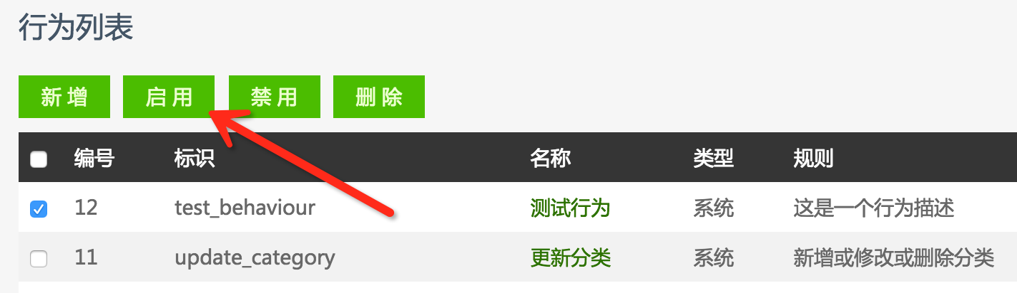

* 期望结果：启用成功
* 测试结果：启用失败

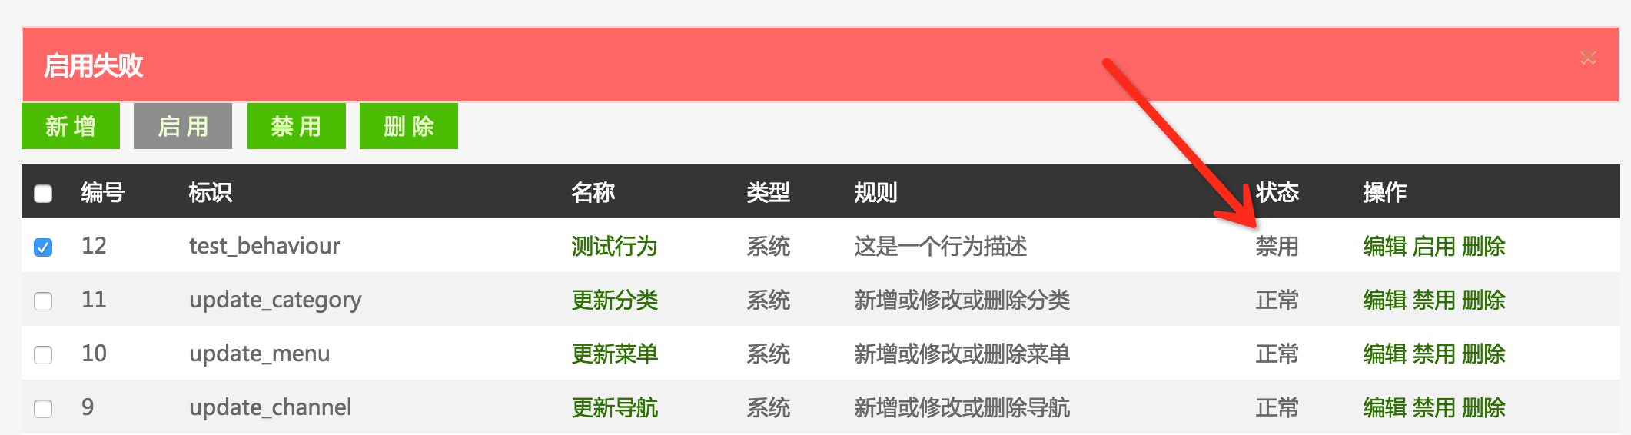

## 3.3.1.5 测试用例5

* ID:5
* 测试项：删除行为
* 环境要求

|  |  |  |
| --- | --- | --- |
| 环境 | 项目 | 要求 |
| 硬件环境 | 内存 | >1G |
| CPU | Intel I3以上系列 |
| 硬盘容量 | >10G |
| 软件环境 | 操作系统 | Ubuntu/Mac os x |
| PHP运行环境 | PHP 5.5.26 |
| 服务器 | Nginx 1.8.0 |
| 数据库 | Mysql 5.6.24 |

* 参考文档：需求规格说明书
* 优先级：高
* 父用例：0
* 输入数据或前提:无

前提:无

* 具体步骤描述

1. 选择一个行为
2. 点击删除按钮

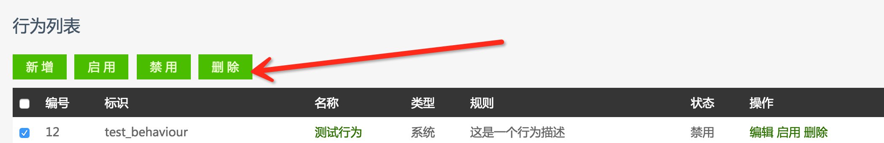

* 期望结果：删除成功
* 测试结果：删除失败

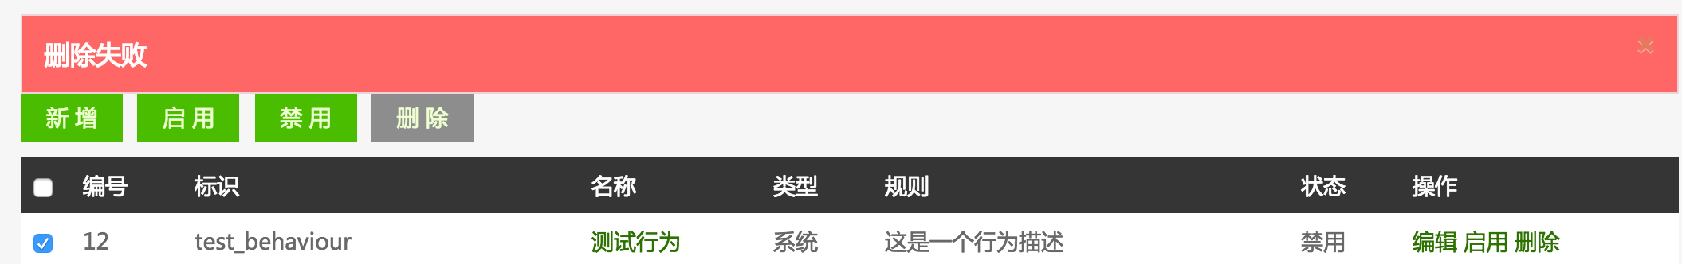

## 3.3.2 行为日志

## 3.3.2.1 测试用例1

* ID:1
* 测试项：查看行为日志
* 环境要求

|  |  |  |
| --- | --- | --- |
| 环境 | 项目 | 要求 |
| 硬件环境 | 内存 | >1G |
| CPU | Intel I3以上系列 |
| 硬盘容量 | >10G |
| 软件环境 | 操作系统 | Ubuntu/Mac os x |
| PHP运行环境 | PHP 5.5.26 |
| 服务器 | Nginx 1.8.0 |
| 数据库 | Mysql 5.6.24 |

* 参考文档：需求规格说明书
* 优先级：高
* 父用例：0
* 输入数据或前提:无

前提:无

* 具体步骤描述

1. 选择一个行为
2. 点击查看按钮

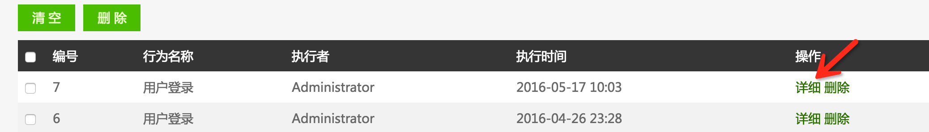

* 期望结果：查看成功
* 测试结果：查看成功

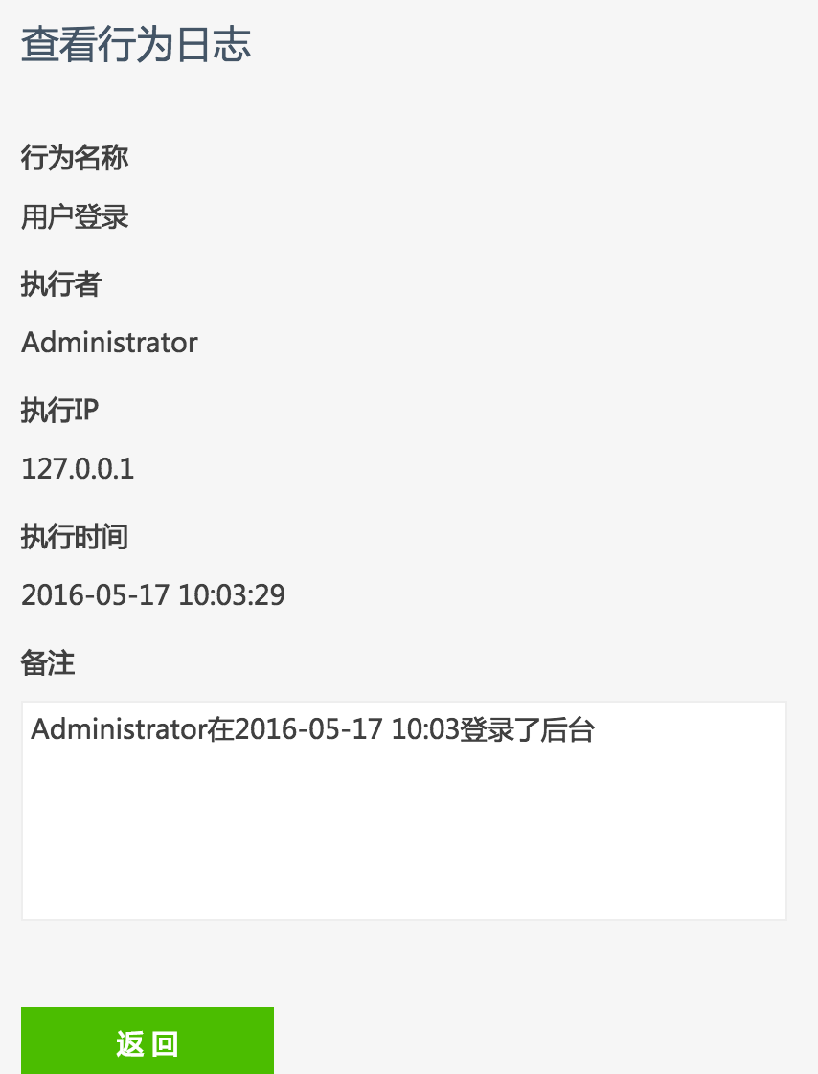

## 3.3.2.2 测试用例2

* ID:2
* 测试项：删除行为日志
* 环境要求

|  |  |  |
| --- | --- | --- |
| 环境 | 项目 | 要求 |
| 硬件环境 | 内存 | >1G |
| CPU | Intel I3以上系列 |
| 硬盘容量 | >10G |
| 软件环境 | 操作系统 | Ubuntu/Mac os x |
| PHP运行环境 | PHP 5.5.26 |
| 服务器 | Nginx 1.8.0 |
| 数据库 | Mysql 5.6.24 |

* 参考文档：需求规格说明书
* 优先级：高
* 父用例：0
* 输入数据或前提:无

前提:无

* 具体步骤描述

1. 选择一个行为
2. 点击删除按钮

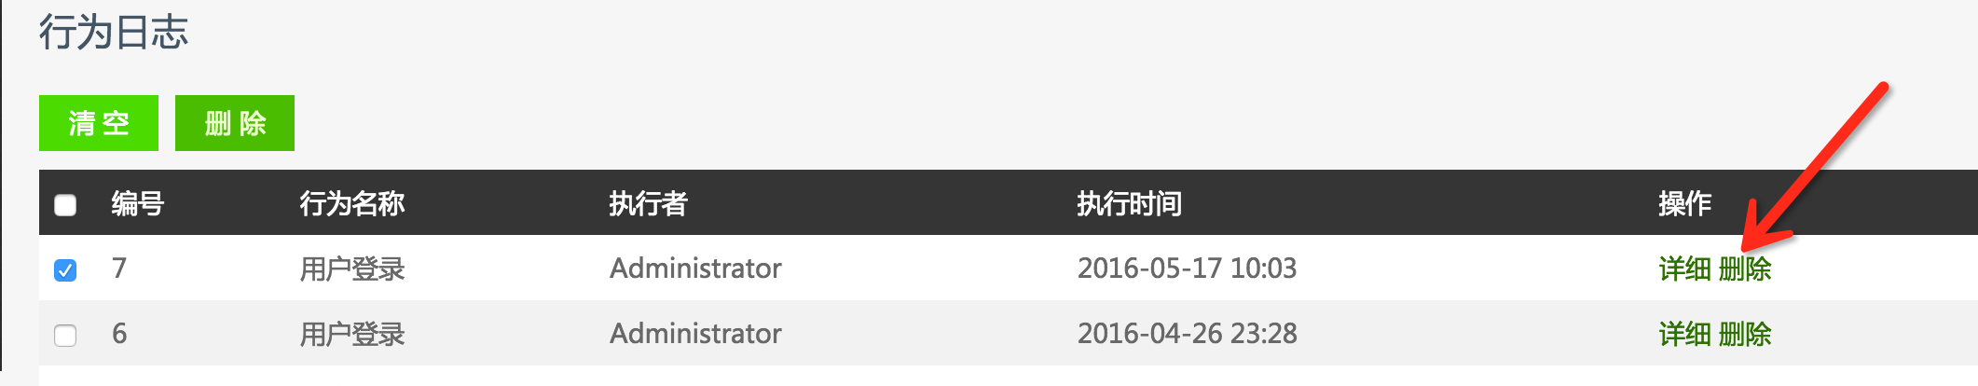

* 期望结果：删除成功
* 测试结果：删除成功

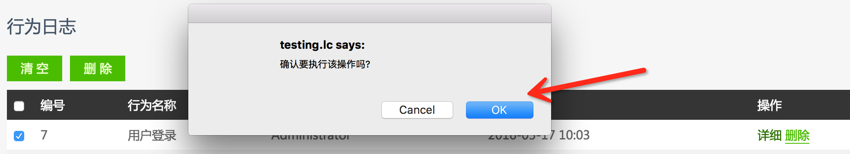

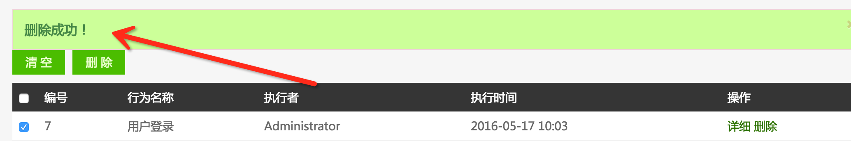

## 3.3.2.3 测试用例3

* ID:3
* 测试项：清空行为日志
* 环境要求

|  |  |  |
| --- | --- | --- |
| 环境 | 项目 | 要求 |
| 硬件环境 | 内存 | >1G |
| CPU | Intel I3以上系列 |
| 硬盘容量 | >10G |
| 软件环境 | 操作系统 | Ubuntu/Mac os x |
| PHP运行环境 | PHP 5.5.26 |
| 服务器 | Nginx 1.8.0 |
| 数据库 | Mysql 5.6.24 |

* 参考文档：需求规格说明书
* 优先级：高
* 父用例：0
* 输入数据或前提:无

前提:无

* 具体步骤描述

1. 选择需要删除的行为
2. 点击清空按钮

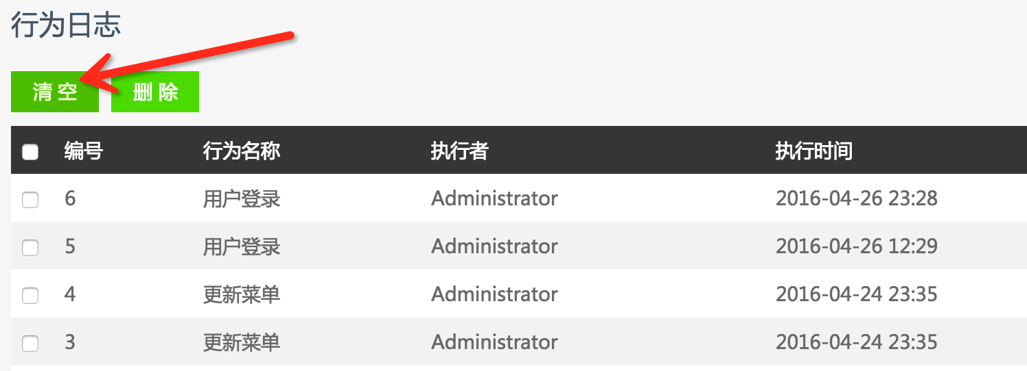

* 期望结果：清空成功
* 测试结果：清空成功

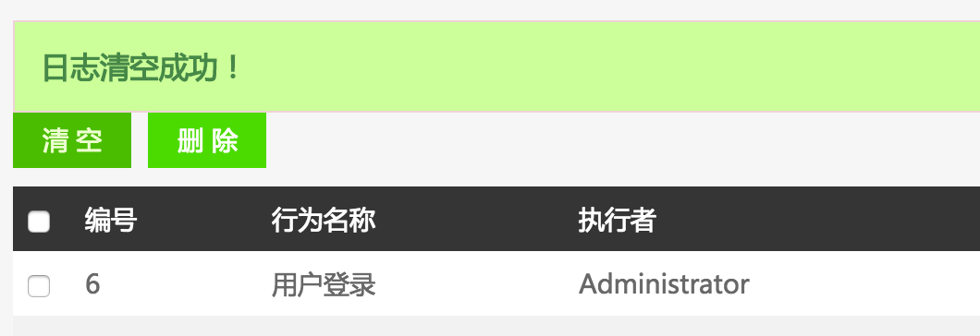

## 3.4 博客管理

测试方法为文档走查静态测试。

# 四 分析摘要

## 4.1 分析结果对比

本次测试对《内容管理系统》的安装文档和说明文档进行测试。

## 4.2 能力

## 4.3 缺陷和限制

## 4.4 建议

## 4.5 评价

# 五 测试资源消耗